KOCHANI, WITAM WAS SERDECZNIE!!!
Nasz temat w tym tygodniu: „MUZYKA JEST WOKÓŁ NAS”

- Wysłuchajcie wiersza „Muzyka wokół nas” J. Myślińskiej
„Słońce chowa się za chmurką,
lekko szumią w polu drzewa.
Wrzawę czyni kotek z kurką,
wiatr w listowiu pięknie śpiewa.
Dźwięczne nutki na skrzypeczkach
świerszczyk też przygrywa.
Ptaszki nucą je w gniazdeczkach,
tak muzyka na nie wpływa.”

Powiedzcie, gdzie w wierszu skryła się muzyka.

- Naśladujcie odgłosy przyrody na podstawie wiersza:
szum liści drzew, odgłosy zwierząt, cykanie świerszcza i ćwierkanie ptaków.

- Ćwiczenia ruchowe – „Spacer po łące”
- „Idziemy w wysokiej trawie” – dziecko idzie unosząc wysoko kolana, ręce są na biodrach
- „Wiatr kołysze trawą” – dziecko wykonuje skłony tułowia raz w lewo raz w prawo, ręce są opuszczone wzdłuż tułowia
- „Szumią drzewa” – dziecko unosi w górę ręce i pochyla się raz w lewo raz w prawo
- „Zajączki skaczą po łące” – dziecko naśladuje skoki zajączków z przysiadu podpartego

- Spójrzcie, co robią ludzie na obrazkach. Czy wy też tak potraficie? Spróbujcie!!!

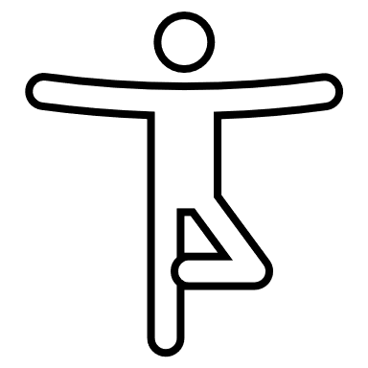

KARTA PRACY
Nazwij i pokoloruj instrumenty muzyczne, które widzisz na obrazku.

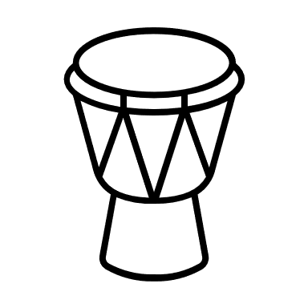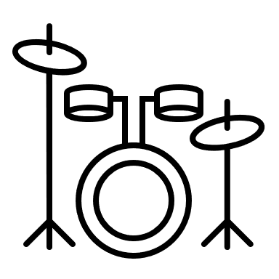

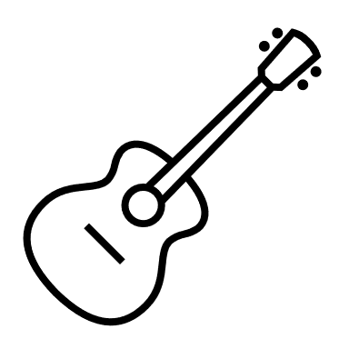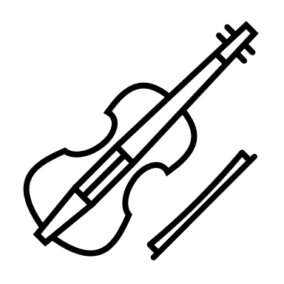

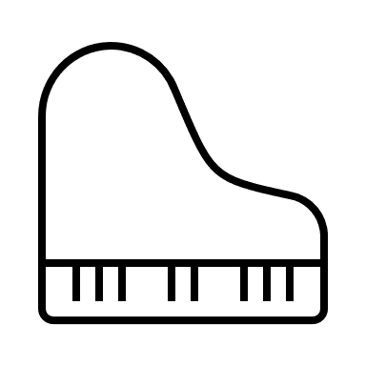

POWODZENIA!!!

